优化前：

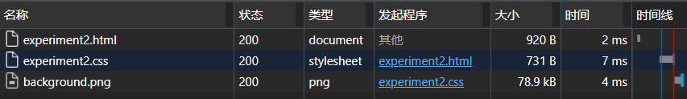

svg优化后：



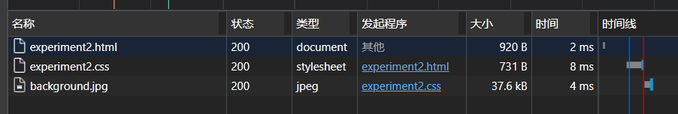

优化前文件大小：78.6KB

优化后文件大小：38.2KB